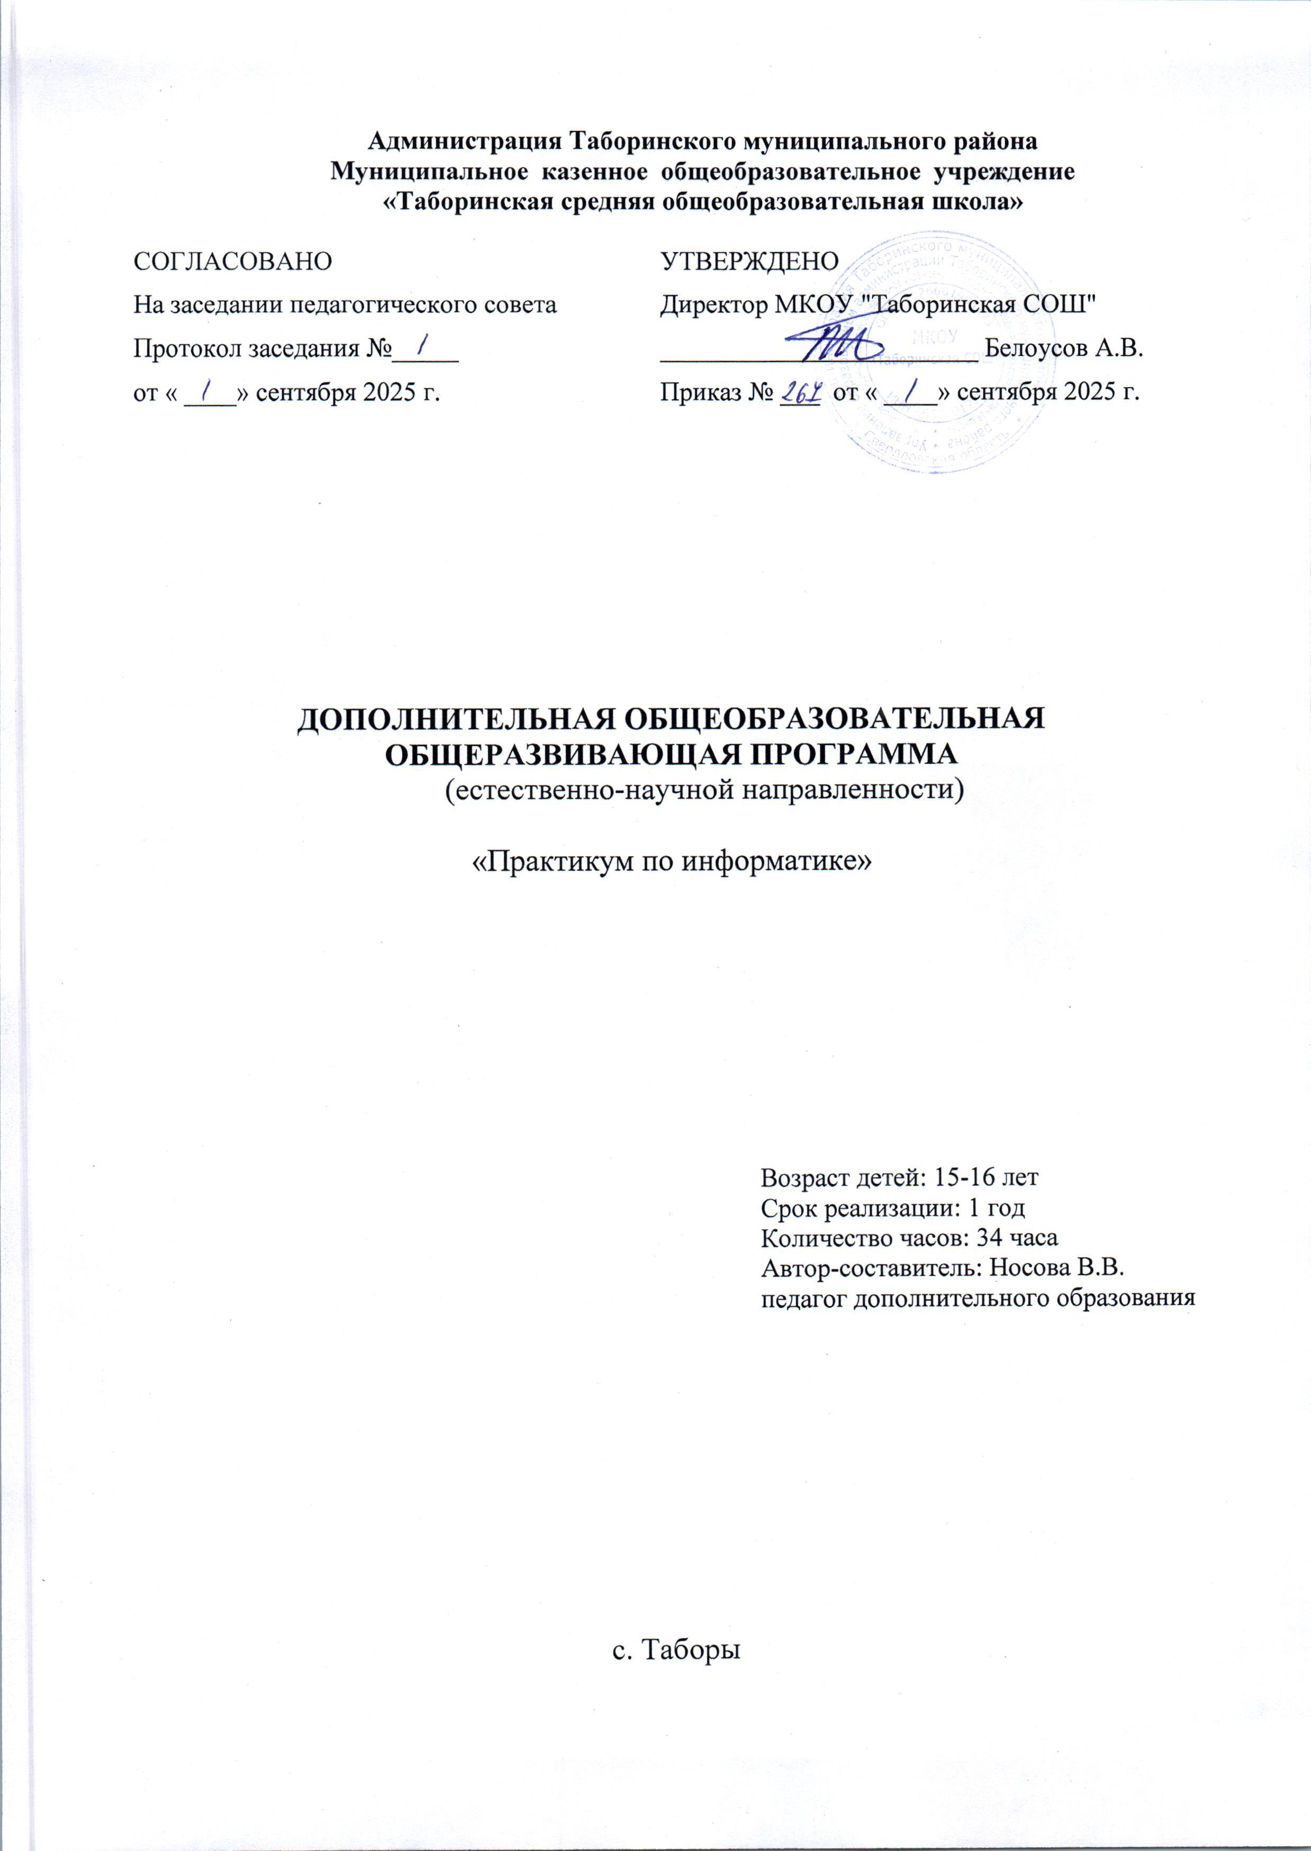

**ПОЯСНИТЕЛЬНАЯ ЗАПИСКА**

Программа «Практикум по информатике» для обучающихся 9 класса разработана на основе составлена на основе нормативно-правовых актов и государственных программных документов, регламентирующих деятельность по дополнительной общеобразовательной общеразвивающей программе:

1. Федеральный закон «Об образовании в Российской Федерации» от 29.12.2012 № 273-ФЗ. 2. Указ Президента Российской Федерации «О мерах по реализации государственной политики в области образования и науки» от 07.05.2012 № 599.

3. Указ Президента Российской Федерации «О мероприятиях по реализации государственной социальной политики» от 07.05.2012 № 597.

4. Приказ Министерства просвещения Российской Федерации от 27 июля 2022 года № 629 "Об утверждении Порядка организации и осуществления образовательной деятельности по дополнительным общеобразовательным программам".

5. Постановление Главного государственного санитарного врача РФ от 28.09.2020 № 28 «Об утверждении санитарных правил СП 2.4.3648-20 «Санитарно-эпидемиологические требования к организации воспитания и обучения, отдыха и оздоровления детей и молодежи».

6. Распоряжение Правительства Российской Федерации от 31.03.2022 года № 678-р «Об утверждении Концепции развития дополнительного образования детей до 2030 года».

7. Министерство образования и молодежной политики Свердловской области. Приказ № 785-Д от 29.06.2023 « Об утверждении Требований к условиям и порядку оказания государственной услуги в социальной сфере « Реализация дополнительных общеразвивающих программ» в соответствии с социальным сертификатом»,

которые обеспечивают формирование российской гражданской идентичности, овладение ключевыми компетенциями, составляющими основу для саморазвития и непрерывного образования, целостность общекультурного, личностного и познавательного развития учащихся, коммуникативных качеств личности.

Целями реализации программы являются:

* систематизация знаний и умений по курсу информатики и ИКТ и подготовка к государственной итоговой аттестации по информатике учащихся, освоивших основные общеобразовательные программы основного общего образования.

Достижение поставленных целей при реализации программы предусматривает решение следующих задач:

● выработать стратегию подготовки к сдаче экзамена по информатике;

● сформировать представление о структуре и содержании контрольных измерительных материалов по предмету;

● сформировать умения эффективно распределять время на выполнение заданий различных типов;

● развить интерес и положительную мотивацию изучения информатики.

**Общая характеристика программы**

Продолжительность программы – 1 год. (34 часа). Курс предназначен для учеников 9го класса. Режим занятий – 1 раз в неделю по 1 академическому часу.

Структура курса представляет собой набор логически законченных и содержательно взаимосвязанных тем, изучение которых обеспечивает системность и практическую направленность знаний и умений учащихся. Разнообразный дидактический материал дает возможность отбирать задания для учащихся различной степени подготовки. Занятия направлены на расширение и углубление базового курса. Содержание курса можно варьировать с учетом склонностей, интересов и уровня подготовленности учеников.

Основной тип занятий − практикум. Для наиболее успешного усвоения материала планируются индивидуальные формы работы и работа в малых группах, также, при самостоятельной работе возможны оперативные консультации учителя. Для текущего контроля учащихся предлагается набор заданий, принцип решения которых разбирается совместно с учителем, а основная часть заданий выполняется учащимся самостоятельно

Курс построен по принципу сочетания теоретического материала с практическим решением заданий в формате ОГЭ.

Обучение по курсу сопровождается наличием у каждого обучаемого раздаточного материала с тестовыми заданиями в формате ОГЭ в бумажном и электронном виде.

Занятия проводятся в форме лекций и практических занятий по решению задач в формате ОГЭ. Перед разбором задач сначала предлагается краткая теория по определенной теме и важные комментарии о том, на что в первую очередь надо обратить внимание, предлагается наиболее эффективный способ решения. В качестве домашнего задания учащимся предлагается самостоятельное решение задач по мере освоения тем курса.

**Содержание программы**

**Учебный план**

|  |  |
| --- | --- |
| **Раздел** | **Класс (количество часов)** |
| 9кл. |
| Контрольно-измерительные материалы ГИА по информатике | 1 |
| «Представление и передача информации» | 3 |
| «Обработка информации» | 3 |
| «Основные устройства ИКТ» | 2 |
| «Запись средствами ИКТ информации об объектах и процессах, создание и обработка информационных объектов» | 2 |
| «Проектирование и моделирование» | 4 |
| «Математические инструменты, электронные таблицы» | 3 |
| «Организация информационной среды, поиск информации» | 2 |
| «Алгоритмизация и программирование» | 8 |
| «Телекоммуникационные технологии» | 4 |
| **Итоговый контроль** | **2** |
| **Итого** | **34** |

**Содержание программы с указанием форм организации и видов деятельности**

| **Раздел** | **Содержание** | **Формы организации деятельности** | **Виды учебной деятельности учащихся** |
| --- | --- | --- | --- |
| Раздел 1. «Контрольно-измерительные материалы ГИА по информатике» | 1.1. Основные подходы к разработке контрольных измерительных материалов ГИА по информатике. | Аудиторное занятие | Самостоятельно формулировать тему и цели занятия;  составлять план решения учебной проблемы совместно с учителем;  быть готовым корректировать свою точку зрения;  договариваться и приходить к общему решению в совместной деятельности; |
| Раздел 2 «Тематические блоки и тренинг по заданиям и вариантам» | 2.1 «Информационные процессы»  2.2 «Обработка информации»  2.3 «Основные устройства ИКТ»  2.4 «Запись средствами ИКТ информации об объектах и процессах, создание и обработка информационных объектов»  2.5 «Проектирование и моделирование»  2.6 «Математические инструменты, электронные таблицы»  2.7 «Организация информационной среды, поиск информации»  2.8. Тематический блок «Алгоритмизация и программирование»  2.9. Тематический блок «Телекоммуникационные технологии»  . | Аудиторное занятие | Самостоятельно формулировать тему и цели занятия;  составлять план решения учебной проблемы совместно с учителем;  быть готовым корректировать свою точку зрения;  договариваться и приходить к общему решению в совместной деятельности; |
| Раздел 3. Итоговый контроль | Перемещение объектов вдоль осей координат | Аудиторное занятие | Осуществляется через систему конструктор сайтов, в которую заложены демонстрационные версии ГИА по информатике частей А и В. |

**Календарно-тематического планирование**

| **№ занятия** | **Дата по плану** | **Дата по факту** | **Тема занятия** | **Примечание** |
| --- | --- | --- | --- | --- |
| 1 |  |  | Основные подходы к разработке контрольных измерительных материалов ГИА по информатике. |  |
| 2 |  |  | Формализация описания реальных объектов и процессов, моделирование объектов и процессов. |  |
| 3 |  |  | Единицы измерения количества информации. |  |
| 4 |  |  | Процесс передачи информации, сигнал, скорость передачи информации. |  |
| 5 |  |  | Разбор заданий из частей демонстрационных версий. Контрольный тест. |  |
| 6 |  |  | Логические значения, операции, выражения. |  |
| 7 |  |  | Разбиение задачи на подзадачи, вспомогательный алгоритм. |  |
| 8 |  |  | Повторение основных конструкций, разбор заданий из частей демонстрационных версий. Контрольный тест. |  |
| 9 |  |  | Файлы и файловая система. |  |
| 10 |  |  | Оценка количественных параметров информационных процессов. |  |
| 11 |  |  | Разбор заданий из частей демонстрационных версий. Контрольный тест. |  |
| 12 |  |  | Базы данных. Поиск данных в готовой базе. |  |
| 13 |  |  | Компьютерные и некомпьютерные каталоги; поисковые машины; формулирование запросов. |  |
| 14 |  |  | Чертежи. Двумерная графика. |  |
| 15 |  |  | Простейшие управляемые компьютерные модели. |  |
| 16 |  |  | Таблица как средство моделирования. |  |
| 17 |  |  | Математические формулы и вычисления по ним. |  |
| 18 |  |  | Excel. Адресация. |  |
| 19 |  |  | Excel. Функции. |  |
| 20 |  |  | Excel. Сортировка, типы данных. |  |
| 21 |  |  | Разбор заданий из частей демонстрационных версий. Контрольный тест. |  |
| 22 |  |  | Основные понятия, связанные с использованием основных алгоритмических конструкций. |  |
| 23 |  |  | Pascal. Циклы. Массивы. Операторы. |  |
| 24 |  |  | Разбор заданий из частей демонстрационных версий. |  |
| 25 |  |  | Решение задач на исполнение и анализ отдельных алгоритмов, записанных в виде блок-схемы или на языках программирования. |  |
| 26 |  |  | Систематизация методов решения задач на составление алгоритмов. |  |
| 27 |  |  | Закрепление на практике методов решения задач на составление алгоритмов. |  |
| 28 |  |  | Обобщение знаний решения задач на составление алгоритмов. |  |
| 29 |  |  | Исполнитель Робот. Среда. Обстановка. |  |
| 30 |  |  | Исполнитель Робот. Алгоритмические структуры. Составление алгоритмов. |  |
| 31 |  |  | Технология адресации и поиска информации в Интернете. |  |
| 32 |  |  | Технология адресации и поиска информации в Интернете. |  |
| 33 |  |  | Решение демонстрационных вариантов ОГЭ. |  |
| 34 |  |  | Итоговое занятие по выполнению демонстрационных вариантов ОГЭ. |  |

**Планируемые результаты**

Структура программы представляет собой логически законченные и содержательно взаимосвязанные тем, изучение которых обеспечивает системность и практическую направленность знаний и умений учащихся. Занятия направлены на расширение и углубление базового курса. Содержание курса можно варьировать с учетом склонностей, интересов и уровня подготовленности учеников.

Для текущего контроля учащимся предлагается набор заданий, принцип решения которых разбирается совместно с учителем.

**Требования к уровню подготовки выпускников 9 класса в области информатики и ИКТ**

*Учащиеся должны знать/понимать:*

* процедуру контроля в формате ГИА;
* структуру и содержание контрольных измерительных материалов по предмету;
* назначение заданий различного типа (с выбором ответа, с кратким ответом, с развернутым ответом).

*Учащиеся должны уметь:*

* работать с инструкциями, регламентирующими процедуру проведения экзамена в целом;
* эффективно распределять время на выполнение заданий различных типов;
* правильно оформлять решения заданий с развернутым ответом.

**УЧЕБНО-МЕТОДИЧЕСКОЕ ОБЕСПЕЧЕНИЕ ОБРАЗОВАТЕЛЬНОГО ПРОЦЕССА**

1. Босова Л.Л., Босова А.Ю. Информатика и ИКТ учебник для 9 класса Москва «Просвещение», 2025
2. Босова Л.Л., Босова А.Ю. Информатика и ИКТ учебник для 8 класса Москва «Просвещение», 2024
3. Босова Л.Л., Босова А.Ю. Информатика и ИКТ учебник для 7 класса Москва «Просвещение», 2023
4. Денис Ушаков: ОГЭ-2026. Информатика. 10 тренировочных вариантов экзаменационных работ.
5. Денис Ушвков: ОГЭ. Информатика. Полный справочник для подготовки к ОГЭ

**ЦИФРОВЫЕ ОБРАЗОВАТЕЛЬНЫЕ РЕСУРСЫ И РЕСУРСЫ СЕТИ ИНТЕРНЕТ**

- Открытый банк заданий по математике [www.fipi.ru](http://www.fipi.ru)   
 - Федеральный центр тестирования [www.rustest.ru](http://www.rustest.ru)   
 - Решу ЕГЭ <https://ege.sdamgia.ru/>